المتغيرات الاجتماعية المؤثرة في الوظيفة السكنية لمدينة خانقين
Social variables affecting the residential function of the city of Khanaqin

أ.د.يوسف يحيى طعماس

كلية التربية للبنات

جامعة بغداد

م.م.رجاء خليل احمد

كلية التربية للعلوم الإنسانية

جامعة ديالى

الملخص
تؤثر الوظيفة السكنية للمدينة متغيرات عديدة تأتي في مقدمتها المتغيرات الاجتماعية ، وقد يكون هذا التأثير بشكل مباشر او غير مباشر فهي اما ان تكون عواقب في طريق تقدمها او ان تعمل على دفع عجلتها نحو الامام وهذا يتوقف على مدى تطورها وتقدمها ، زيادتها او نقصانها وتتمثل المتغيرات الاجتماعية بالسكان وحجم وتركيبهم العمري والنوعي وتوزيعهم .

الاطار النظري للدراسة
- مشكلة الدراسة :- هل تؤثر المتغيرات الاجتماعية في الوظيفة السكنية لمدينة خانقين.
- فرضية الدراسة :- تؤثر المتغيرات الاجتماعية في الوظيفة السكنية لمدينة خانقين .
- حدود الدراسة :- تتحدد منطقة الدراسة في مدينة خانقين بحسب الحدود البلدية لها لعام 2010 .
- منهجية البحث :- أتبعت الدراسة المنهج الوصفي ، لغرض معرفة توضيح وتفسير العلاقة بين متغيرات الدراسة وذلك من خلال الوصف الكمي لها .
- اهداف الدراسة ومبرراتها :- دراسة المتغيرات الاجتماعية وتوضيح اثرها في الوظيفة السكنية لمدينة خانقين.
هنالك متغيرات كثيرة تؤثر ( بشكل مباشر او غير مباشر ) في الوظيفة السكنية والتنمية الاسكانية في المدينة ، في المحصلة فأنها اما ان تكون عواقب في طريق تقدمها او ان تعمل على دفع عجلتها نحو الامام ، وهذا يتوقف على مدى تطورها وتقدمها ، زيادتها او نقصانها ، لذا فان توفير السكن يعد من المشاكل والتحديات التي يواجهها السكان والدولة معاً في كثير من دول العالم وخاصة النامية منها .
وتتمثل هذه المتغيرات بالأجتماعية والتي تخص السكان حجمهم وتركيبهم العمري والنوعي وتوزيعهم .
اولاً : المتغيرات الاجتماعية :-
1 – السكان
السكان من اهم المتغيرات المؤثرة في الوظيفة السكنية للمدينة ، حيث ان لخصائص السكان ومعدل نموهم تأثيراً كبيراً في الطلب على السكن ، فالعلاقة بينهما علاقة طردية، مما يؤكد ضرورة دراسته ، ومعرفة معدلات النمو سواء النمو الطبيعي او عن طريق الهجرة وذلك لتقدير الحاجة السكنية الآنية والمستقبلية في المدينة ، كذلك معرفة حجم الاسرة ، لما يتطلبه من فضاءات اسكانية تتناسب معه .
1 – التركيب العمري والنوعي للسكان
لدراسة التركيب العمري والنوعي للسكان اهمية كبيرة في معرفة معدل الاشغال لانه يتأثر بالفئات العمرية ونوعها للسكان ، حيث لكل فئة عمرية احتياجاتها الخاصة بها من عدد الغرف ، كما ان لزيادة فئة على اخرى دوراً في ارتفاع معدل الطلب على السكن وخاصة الفئة الشابة التي تعمل على زيادة الحراك الاجتماعي كالزواج والانجاب .
وبحسب نتائج التعداد لعام 1977 ، فان الفئة الشابة من الاناث ممن هن في سن الانجاب من ( 15 – 49) سنة وصل عددهن الى ( 6242) نسمة بمعدل (43,4 % ) من مجموع الاناث و ( 21,4 % ) من مجموع السكان ، اما بالنسبة للذكور من عمر ( 15 – 64 ) سنة فقد وصل عددهم الى ( 7129 ) نسمة بمعدل ( 48,4 % ) من عدد الذكور و ( 24,5 % ) من مجموع السكان ، وهذا يعني وجود قاعدة عريضة من مجتمع المدينة من النشطين في مجال الحراك الاجتماعي ( الزواج والانجاب ) وبالتالي يكون من المتوقع زيادة الطلب على السكن للمرحلة القادمة ينظر الجدول ( 1 ) .
ثم مرت المدينة في مرحلة الثمانينات ثم التسعينات بين شد وجذب بين نقصان ثم زيادة في عدد السكان ، ويشهد العقد الحالي طلبا متزايدا على السكن .
ففي عام 2010 م يلاحظ ان الفئتين السابقتين وصلتا بالنسبة للإناث الى عدد (15204) نسمة بمعدل ( 60,7% ) من مجموع الاناث الكلي و ( 30% ) من مجموع سكان المدينة ، اما بالنسبة للذكور فقد بلغ عددهم ( 17849 ) نسمة بمعدل ( 69,7% ) من مجموع الذكور الكلي و ( 35,2% ) من مجموع السكان، ينظر الجدول ( 2 ) .
لذا من المتوقع تزايد الطلب على السكن في المرحلة الحالية والقادمة فضلاً عن الاحتياجات الخاصة من الغرف لكبار السن والاطفال .

جدول ( 1 )
سكان مدينة خانقين بحسب ( العمر والجنس ) لعام 1977م .
ت | الفئة العمرية | الذكور | النسبة المئوية للذكور% | الاناث | النسبة  المئوية  للاناث% | مجموع الفئة  من اجمالي  السكان | النسبة المئوية  للفئة من اجمالي السكان
1 | 0 – 4 | 2513 | 17,1 | 2373 | 16,5 | 4886 | 16,7
2 | 5 – 9 | 2352 | 15,9 | 2195 | 15,3 | 4547 | 15,6
3 | 10– 14 | 1974 | 13,4 | 1915 | 13,3 | 3889 | 13,4
4 | 15– 19 | 1478 | 10 | 1551 | 10,8 | 3029 | 10,4
5 | 20– 24 | 1326 | 9 | 1533 | 10,7 | 2859 | 9,8
6 | 25– 29 | 933 | 6,3 | 921 | 6,4 | 1854 | 6,4
7 | 30– 34 | 815 | 5,5 | 651 | 4,5 | 1466 | 5
8 | 35– 39 | 656 | 4,5 | 570 | 4 | 1226 | 4,2
9 | 40– 44 | 466 | 3,2 | 470 | 3,3 | 936 | 3,2
10 | 45– 49 | 531 | 3,6 | 546 | 3,8 | 1077 | 3,7
11 | 50– 54 | 329 | 2,2 | 394 | 2,7 | 723 | 2,5
12 | 55– 59 | 298 | 2 | 301 | 2,1 | 599 | 2,1
13 | 60– 64 | 297 | 2 | 292 | 2 | 589 | 2
14 | 65– 69 | 308 | 2,1 | 225 | 1,6 | 533 | 1,8
15 | 70 - فأكثر | 459 | 3,2 | 455 | 3 | 914 | 6,2
المجموع |  | 14735 | 100 | 14392 | 100 | 29127 | 100
المصدر : - (1) الجمهورية العراقية ، وزارة التخطيط ، الجهاز المركزي للاحصاء ، نتائج التعداد العام للسكان لعام 1977 ، ( بيانات غير منشورة ) .
(2) عمل الباحثة .
جدول ( 2 )
سكان مدينة خانقين بحسب ( العمر والجنس) لعام 2010 م .
ت | الفئة العمرية | الذكور | النسبة المئوية  للذكور% | الاناث | النسبة المئوية  للاناث% | مجموع الفئة من اجمالي السكان | النسبة المئوية للفئة من الاجمالي%
1 | 0 -4 | 1230 | 4,8 | 1537 | 6,1 | 2767 | 5,5
2 | 5 – 9 | 2637 | 10,3 | 1913 | 7,6 | 4550 | 9
3 | 10-14 | 2207 | 8,6 | 1832 | 7,3 | 4039 | 8
4 | 15-19 | 2520 | 9,8 | 2152 | 8,6 | 4672 | 9,2
5 | 20-24 | 2537 | 9,9 | 3210 | 12,8 | 5747 | 11,3
6 | 25-29 | 2598 | 10,1 | 2272 | 9,1 | 4870 | 9,6
7 | 30-34 | 2382 | 9,3 | 2551 | 10,2 | 4933 | 9,7
8 | 35-39 | 2109 | 8,3 | 1773 | 7,1 | 3882 | 7,7
9 | 40-44 | 1739 | 6,8 | 1712 | 6,8 | 3451 | 6,8
10 | 45-49 | 1192 | 4,7 | 1534 | 6,1 | 2726 | 5,4
11 | 50-54 | 1190 | 4,6 | 1314 | 5,2 | 2504 | 5
12 | 55-59 | 839 | 3,3 | 895 | 3,6 | 1734 | 3,4
13 | 60-64 | 740 | 2,9 | 895 | 3,6 | 1635 | 3,2
14 | 65-69 | 800 | 3,1 | 716 | 2,9 | 1516 | 3
15 | 70- فاكثر | 897 | 3,5 | 756 | 3 | 1653 | 3,2
المجموع |  | 25617 | 100 | 25062 | 100 | 50679 | 100
المصدر :- (1) جمهورية العراق وزارة التخطيط والتعاون الانمائي ، الجهاز المركزي للاحصاء وتكنولوجيا المعلومات ، الهيئة العليا للتعداد العام للسكان والمساكن ، بيانات حصر وترقيم 2010، جدول رقم ( 2 ) ، ناحية مركز خانقين ، بيانات غير منشورة
(2) عمل الباحثة .
2 – توزيع السكان
رافق الزيادة في اعداد السكان تنامي اعداد الاسر فبعد ان بلغ عدد السكان بحسب تعداد 1947 (10147 ) نسمة ، اصبح عدد الاسر ( 949 ) اسرة بمعدل ( 10,7 ) نسمة/اسرة ، وبكثافة ( 81,4 ) نسمة / هكتار ثم ازداد ليصبح بحسب تعداد 1957 ( 15076 ) نسمة و ( 2414 ) اسرة بزيادة قدرها ( 1465 ) اسرة وبمعدل ( 6,2 ) نسمة / اسرة و ( 1,23 ) اسرة / وحدة ، بعد ان اصبح عدد الوحدات السكنية ( 1968 )⁽⁾، وبكثافة ( 7,7 ) نسمة / وحدة و ( 54,4 ) نسمة / هكتار ، مما يعني زيادة الطلب على الوحدات السكنية بسبب تنامي اعداد الاسر اكثر من التعداد السابق بفارق (446) أسرة عن عدد الوحدات السكنية ، أي ان ( 18,5 % ) من الاسر تسكن مع اسر اخرى ضمن وحدة سكنية واحدة .
اما بحسب تعداد عام 1977 م فقد اصبح عدد السكان لمدينة خانقين (29127) نسمة موزعين على ( 17 ) حي ومحلة سكنية ، بلغ اكبر تجمع سكاني في حي المزرعة (البعث سابقا) بلغ ( 4878 ) نسمة بنسبة ( 16,9 % ) من مجموع السكان ، واقل تجمع ( 186 ) نسمة في محلة 1 حزيران بنسبة (0,6%) فقط ، كما تختلف الكثافة السكانية من حي لاخر وبلغت اعلاها (470,5)نسمة/هكتار في محلة باشا كوبري ( الحرية سابقا) ، وأقلها في الحي العسكري بكثافة (14,8 ) نسمة/هكتار ، علما ان معدل الكثافة السكانية في المدينة عامة بلغ (195,7 ) نسمة/هكتار . ينظر الخريطة ( 1 ) .
اما عدد الوحدات السكنية فقد بلغ اعلى تجمع لها (606 ) وحـدة في حي المـزرعة (البعـث سابقا) واقلـه ( 24 ) وحدة في حي 1 حزيران .
اما معدل كثافة الوحدات السكنية في مدينة خانقين قد وصل الى ( 24 ) وحدة/هكتار الا انها تختلف بين الاحياء بحسب عدد سكانها ومساحتها ، وقد بلغت اعلى كثافة لها في حي الشعلة بنسبة ( 56,3 ) وحدة / هكتار ، اما اقلها فقد وصل الى (2,2 ) وحدة / هكتار في الحي العسكري .
كما ان عدد الاسر لا يوزع بشكل متساو، حيث بلغ اعلى مجموع لها (747) أسرة في حي المـزرعة (البعث سابقا)، وأقـله ( 25 ) أسرة في حي امام عباس (1 حزيران سابقا) .
ويختلف معدل عدد الاسر الشاغلة للوحدات السكنية من حي لاخر ايضا وهو اعلى ما يكون (1,79 ) أسرة / وحدة في محلة باشا كوبري (الحرية سابقا)، واقلها (1,01 ) اسرة / وحدة في محلة المحطة ( الوحدة سابقا ).
اما معدل عدد الاشخاص في الوحدة السكنية فقد وصل في مدينة خانقين لعام 1977 الى (7,9) نسمة / وحدة ، الا انه يختلف بين احيائها فقد بلغ في اعلاه (10,8 ) نسمة / وحدة في محلة باشا كوبري ( الحرية سابقا) ، اما اقله فقد كان بمعدل (5,2) نسمة / وحدة في محلة المحطة(الوحدة سابقا) ، ينظر الجدول( 3).
الخريطة (1)
التوزيع المكاني للكثافة الصافية لسكان مدينة خانقين بحسب أحيائها لعام 1977
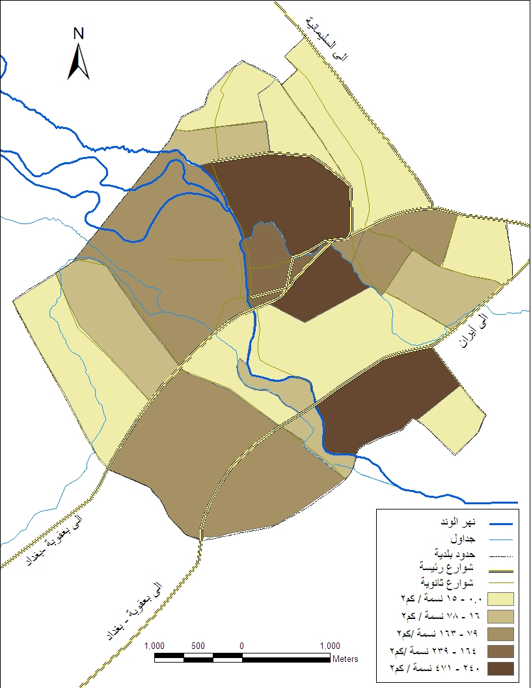

/هكتار
/هكتار
/هكتار
/هكتار
/هكتار

المصدر :- من عمل الباحثة بالاعتماد على بيانات الجدول (3)

جدول ( 3 )
توزيع احياء ومحلات مدينة خانقين ، بحسب عدد السكان ونسبهم وكثافتهم الصافية وعدد الوحدات السكنية والاسر لعام 1977.
ت | اسم الحي او المحلة | مجموع السكان | النسبة المئوية من اجمالي السكان % | المساحة بالهكتار | كثافة السكان نسمة/هكتار | مجموع الوحدات السكنية | كثافة الوحدات السكنية وحدة/هكتار | مجموع الاسر | كثافة الاشغال نسمة/وحدة | معدل عدد افراد الاسرة نسمة/اسرة | معدل عدد الاسر في الوحدة اسرة / وحدة
1 | العسكري | 1037 | 3,6 | 70 | 14,8 | 153 | 2,2 | 173 | 6,8 | 6 | 1,13
2 | التأميم ( توله فروش ) | 1362 | 4,7 | 28 | 48,6 | 200 | 7,2 | 230 | 6,8 | 5,9 | 1,15
3 | 7نيسان ( آزادي ) | 3147 | 10,9 | 26 | 121 | 441 | 17 | 487 | 7,1 | 6,5 | 1,08
4 | العمال | 2512 | 8,7 | 23 | 109,2 | 276 | 12 | 335 | 9,1 | 7,5 | 1.21
5 | 17تموز (آغا وخليفه ) | 2446 | 8,4 | 15 | 163 | 279 | 18,6 | 399 | 8,8 | 6,1 | 1,43
6 | 14رمضان | 1334 | 4,6 | 13 | 102,6 | 173 | 13,3 | 195 | 7,7 | 6,8 | 1,12
7 | الطليعة | 2622 | 9 | 11 | 238,3 | 277 | 25,2 | 463 | 9,5 | 5,7 | 1,67
8 | البعث (المزرعة ) | 4878 | 16,9 | 11 | 443,5 | 606 | 55 | 747 | 8 | 6,5 | 1,23
9 | م.الشهيد احمد (التيلخانة | 3209 | 11,1 | 9 | 356,2 | 417 | 46,3 | 494 | 7,7 | 6,5 | 1,18
10 | م.الرسالة | 625 | 2,2 | 8 | 78,1 | 100 | 12,5 | 112 | 6,3 | 5,6 | 1,12
11 | المعلمين | 414 | 1,4 | 6 | 69 | 49 | 8,2 | 62 | 8,4 | 6,7 | 1,26
12 | م.مستودع النفط | 205 | 0,7 | 4 | 51,3 | 25 | 6,3 | 30 | 8,2 | 6,8 | 1,20
13 | م.الوحدة (المحطة ) | 479 | 1,6 | 4 | 119,8 | 93 | 23,3 | 84 | 5,2 | 5,1 | 1,01
14 | الشعلة | 1851 | 6,4 | 4 | 462,8 | 225 | 56،3 | 259 | 8 | 7,1 | 1,15
15 | م. النصر | 1667 | 6 | 4 | 416,8 | 213 | 53,3 | 275 | 7,8 | 6 | 1,29
16 | 1 حزيران | 186 | 0,6 | 3 | 62 | 24 | 8 | 25 | 7,7 | 7,4 | 1,04
17 | م. الحرية (باشا كوبري ) | 1153 | 3,9 | 2 | 470,5 | 87 | 29 | 156 | 13 | 6 | 1,79
 | المجموع | 29127 | 100 | 241 | المعدل195,7 | 3638 | المعدل24 | 4526 | المعدل 7,9 | المعدل 6,4 | المعدل 1,24
المصدر : - (1) الجمهورية العراقية ، وزارة التخطيط ، الجهازالمركزي للاحصاء ، نتائج التعداد العام للسكان لعام 1977 ، ( بيانات غير منشورة ) . (2) عمل الباحثة .
ويختلف توزيع الاسر على الوحدات السكنية ، فتشغل ( 3116 ) اسرة وحدة سكنية مستقلة بها بنسبة ( 85,7% ) من مجموع الوحدات في حين تشغل (9,9%) منها اسرتان و (4,4 % ) منها تشغل بثلاث اسر فاكثر، وهذا يعني ان (14,3% ) من الاسر تسكن في وحدات سكنية مشتركة ، ويبلغ مجموعها (1420) اسرة بنسبة ( 35,5 % ) من مجموع السكان ينظر الجدول ( 4 ) .
جدول ( 4 )
توزيع السكان والاسر على الوحدات السكنية في مدينة خانقين لعام 1977.
ت | عدد | اسرة واحدة | النسبة المئوية % الاجمالي | اسرتان | النسبة المئوية %من الاجمالي | ثلاث اسر فاكثر | النسبة المئوية % من الاجمالي | المجموع | النسبة المئوية
1 | الوحدات  السكنية | 3116 | 85,7 | 361 | 9,9 | 161 | 4,4 | 3638 | 100
2 | الاسر | 3116 | 68,7 | 722 | 15,9 | 698 | 15,4 | 4538 | 100
3 | السكان | 18821 | 64,6 | 6047 | 20,8 | 4259 | 14,6 | 29127 | 100
المصدر :- (1) الجمهورية العراقية ، وزارة التخطيط ، الجهاز المركزي للاحصاء ، نتائج التعداد لعام 1977 . جدول رقم (1) بيانات غير منشورة .
(2) عمل الباحثة .
وينخفض معدل الملكية للوحدة السكنية الى نسبة ( 35,2 % ) فقط لاسر المدينة ،مما اثر في ارتفاع نسبة الاسر المؤجرة للوحدات السكنية التي تشغلها الى (54,9 % ) ينظر الجدول (5) .

جدول ( 5 )
توزيع الاسر والسكان بحسب ملكية السكن في مدينة خانقين لعام 1977
ت | نوع  الملكية  عدد | ملك | النسبة  المئوية  من  الاجمالي | ايجار | النسبة  المئوية  من  الاجمالي | اخرى | النسبة  المئوية  من  الاجمال | المجموع | النسبة  المئوية  من  الاجمالي
1 | الاسر | 1597 | 35,2 | 2488 | 54,9 | 451 | 9,9 | 4536 | 100
2 | السكان | 11060 | 38 | 13926 | 47,8 | 4141 | 14,2 | 29127 | 100
المصدر :- (1) الجمهورية العراقية ، وزارة التخطيط ، الجهاز المركزي للاحصاء ، نتائج التعداد لعام 1977، بيانات غير منشورة . جدول (2) . (2) عمل الباحثة .
اما بحسب التعداد لعام 1987 فقد تناقص عدد سكان المدينة بعد ان اصبحت طاردة للسكان ليبلغ ( 18057 ) نسمة وهذا يعني هجرة (38% ) من سكانها ، مما يعني انخفاض النمو السكاني وقلة الحراك السكني والاجتماعي ، وهذا ينعكس على قلة الطلب على السكن ونشاط حركة البناء والتوسع السكني للمدينة ، مما اثر في ارتفاع نسبة الاسر التي تقطن وحدة سكنية مستقلة الى ( 89,4 % ) من مجموع الاسر في المدينة وارتفاع نسبة الوحدات المملوكة لسكانها الى ( 43,6 %) ، ينظر الجدول ( 6 ) والجدول ( 7 ) .
جدول ( 6 )
توزيع السكان والاسر على الوحدات السكنية في مدينة خانقين لعام 1987 .
ت | عدد | اسرة  واحدة | النسبة  المئوية  من  الاجمالي | اسرتان | النسبة  المئوية  من  الاجمالي | ثلاث  اسر  فاكثر | النسبة  المئوية  من الاجمالي | المجموع | النسبة  المئوية
1 | الوحدة السكنية | 2359 | 89,4 | 203 | 7,7 | 77 | 2,9 | 2639 | 100
2 | الاسر | 2359 | 81 | 406 | 14 | 146 | 5 | 2911 | 100
3 | السكان | 15109 | 83,7 | 2070 | 11,5 | 878 | 4,9 | 18057 | 100
المصدر :- (1) الجمهورية العراقية ، وزارة التخطيط ، الجهاز المركزي للاحصاء ، نتائج التعداد لعام 1987 ،بيانات غير منشورة ، جدول ( 1 ) . (2) عمل الباحثة .

جدول ( 7 )
توزيع الاسر والسكان بحسب ملكية السكن في مدينة خانقين لعام 1987.
ت | عدد  نوع  الملكية | ملك | النسبة  المئوية | ايجار | النسبة  المئوية | اخرى | النسبة  المئوية | المجموع | النسبة المئوية
1 | الاسر | 1057 | 43,6 | 1079 | 44,6 | 285 | 11,8 | 2421 | 100
2 | السكان | 8201 | 45,4 | 8270 | 45,8 | 1156 | 8,8 | 18057 | 100
المصدر :- (1) الجمهورية العراقية ،وزارة التخطيط ، الجهاز المركزي للاحصاء ، نتائج التعداد لعام 1987 بيانات غير منشورة ، جدول رقم ( 2 ) .
ثم عاد عدد السكان ليزداد بحسب تعداد 1997 الى ( 29346) نسمة وهو اكثر من عدد السكان لعام 1977 بفارق قليل يصل الى ( 219 ) نسمة فقط ويتوزع على (17) حيا" ومحلة سكنية بصورة غير متساوية يأتي حي المزرعة (البعث سابقا) في مقدمتها من حيث عدد السكان بواقع (3595 ) نسمة ويشكل نسبة (12,3 % ) من مجموع السكان ، بعد ان كان يحتل المرتبة الاولى بنسبة (16,9% ) بواقع ( 4878 ) نسمة ، اما اقل تجمع للسكان فقد بلغ ( 371 ) في محلة ملك شاه (1حزيران سابقا) بنسبة ( 1,3% ) من مجموع السكان بعد ان كان اقل تجمع للسكان بنسبة (0,6% ) لعام 1977 في الحي نفسه.
اما الكثافة السكانية فقد بلغت في المدينة ( 92,5 ) نسمة / هكتار وهي اقل مما كانت عليها في عام 1977 بمعدل (195,7) نسمة/ هكتار وذلك بسبب زيادة الوحدات السكنية ذات المساحات المتوسطة والواسعة ، ويختلف هذا المعدل بين احياء المدينة فقد بلغ اعلاه (205,4) نسمة/ هكتار في حي المزرعة (البعث سابقا ) بعد ان كانت (470,5 ) نسمة / هكتار في محلة الحرية وادناه (23) نسمة / هكتار في محلة 1 حزيران ، بعد ان كانت في الحي العسكري بمعدل (14,8 ) نسمة \هكتار ، ينظر الخريطة (2 ) .
اما الوحدات السكنية فانها لا تتوزع بشكل متساوٍ, ويتبع توزيعها الكثافة السكانية ، لذا فان حي (المزرعة ) البعث سابقاً يأتي بالمرتبة الاولى في اعدادها وبلغ ( 572 ) وحدة سكنية بعد ان كانت (606 ) وحدة سكنية لعام 1977 ,اما محلة 1 حزيران فأنها تأتي بالمرتبة الاخيرة بعدد (38 ) وحدة سكنية بعد ان كانت ( 24 ) وحدة فقط .
اما بالنسبة لكثافـة الوحـدات السكنية فانها قـد وصلت لاعلى معـدل لها (32,7) وحدة/ هكتار في حي المزرعة ايضا ، بعد ان كانت (56,3) وحدة/هكتار في حي الشعلة ، واقلها وصل الى ( 8,1 ) وحدة / هكتار فقط في حي التأميم الاولى بعد ان كان (2,2 ) وحدة / هكتار فقط في الحي العسكري ، اما المعدل العام في المدينة فبلغ ( 14,8 ) وحدة / هكتار , ويعود السبب الى نشوء احياء جديدة قللت من تركز السكان في احياء مركز المدينة وفي الوقت نفسه لم تعد توجد حتى في الاحياء الجديدة كثافة متخلخلة جداً للوحدات السكنية في الهتكار الواحد ، ينظر الجدول (8) والخريطة (2).
اما عدد الاسر فانه يختلف ايضا بين احياء المدينة فقد بلغ اعلى عدد ( 573) اسرة في حي 14 رمضان بعد ان كان عام 1977 (747 ) اسرة في حي المزرعة ، اما اقلها فوصل الى (116) اسرة في حي كهريز العليا بعد ان كان (30 ) اسرة فقط في محلة مستودع النفط التي تم دمجها فيما بعد مع حي 14 رمضان الثانية .
اما معدل عدد الاسر الشاغلة للوحدات السكنية فقد بلغ ( 1,12 ) اسرة /وحدة في المدينة بصورة عامة بعد ان كان ( 1,24 ) اسرة / وحدة ، اما اعلى معدل فقد وصل الى ( 1,45 ) اسرة / وحدة في حي التأميم الثانية ، بعد ان كان في محلة الحرية بمعدل ( 1,79 ) اسرة / وحدة وهذا يدل على انخفاض عدد الاسر الشاغلة للوحدات السكنية المشتركة ،اما اقل معدل فقد سجل في حي المعلمين بواقع اسرة واحدة للوحدة السكنية بعد ان كان ( 1,01 ) اسرة / وحدة في حي الوحدة ، اما معدل عدد الساكنين في الوحدة السكنية فقد انخفض عن تعداد 1977 الى (6,8 ) نسمة / وحدة بعد ان كان (7,9 ) نسمة / وحدة بسبب زيادة عدد الوحدات السكنية نسبة الى عدد السكان ، الا ان هذا المعدل يختلف بين احياء المدينة فقد بلغ اعلى معدل له ( 10 ) نسمة / وحدة في حي 1 حزيران بعد ان كان ( 10,7 ) نسمة / وحدة في محلة الحرية واقل معدل له ( 5,3 ) نسمة /وحدة في حي البعث بعد ان كان ( 5,2 ) نسمة / وحدة في محلة الوحدة .
ويختلف توزيع الاسر على الوحدات السكنية في احياء المدينة ، فالاسر التي تسكن بوحدات سكنية مستقلة بلغ عددها ( 4008 ) وحدة بنسبة ( 90,4 % ) من مجمـوع الاسر بعد ان كانت نسبها لعام 1977و 1987 ، ( 85,7 % ) و (90,1 % ) على التوالي ، اما الاسر التي تسكن في وحدات مشتركة فقد بلغت نسبتها ( 9,6 % ) فقط ينظر الجدول (9) ، كما أن معدل ملكية الوحدة السكنية ارتفع الى ( 50,3% ) من مجموع الاسر في المدينة ، بعد ان كان عام 1977 و1987 ، (35,2 % ) و ( 43,6 % ) على التوالي ينظر الجدول (10).
ت | اسم الحي او المحلة | مجموع السكان | النسبة المئوية من مجموع السكان % | المساحة (بالهكتار) | كثافة السكان (نسمة \هكتار) | مجموع الوحدات السكنية | كثافة الوحدات السكنية (وحدة\هكتا) | مجموع الاسر | كثافة الاشغال (نسمة \وحدة) | معدل عدد افراد الاسرة  نسمة\اسرة | معدل عدد الاسر في الوحدة (اسرة \وحدة)  جدول(18)  توزيع احياء ومحلات مدينة خانقين بحسب عدد السكان وكثافتهم الصافية وعدد الوحدات السكنية والاسر لعام 1997.
1 | 14 رمضان | 3604 | 12,3 | 59,2 | 60,9 | 512 | 8,6 | 573 | 7 | 6,3 | 11,1
2 | المعلمين والعسكري | 1319 | 4,5 | 19,7 | 66,9 | 191 | 9,7 | 191 | 6,9 | 6,9 | 1
3 | العمال | 1695 | 5,8 | 23 | 73,7 | 278 | 12 | 323 | 6 | 5,2 | 1,16
4 | الشعلة والادارة المحلية | 2477 | 8,4 | 23,6 | 105 | 333 | 14,1 | 360 | 7,4 | 6,9 | 1,08
5 | الشرطة | 1134 | 3,9 | 8,2 | 138,3 | 166 | 20,3 | 169 | 6,8 | 6,7 | 1,02
6 | المزرعة (البعث سابقا) | 3595 | 12,3 | 17,5 | 205,4 | 572 | 32,7 | 660 | 5,3 | 5,4 | 1,15
7 | م عبدالله بك والتيلخانة(الشهيد احمد والنصرسابقا) | 2523 | 8,6 | 18,6 | 135,6 | 464 | 25 | 530 | 5,4 | 4,8 | 1,14
8 | م0 الطليعة | 1882 | 6,4 | 17,9 | 105,2 | 317 | 17,7 | 368 | 5,9 | 5,1 | 1,16
9 | تولة فروش الاولى (التأميم سابقا) | 1484 | 5 | 24,3 | 61 | 200 | 83 | 224 | 7,4 | 6,6 | 1,12
10 | تولة فروش الثانية (التأميم سابقا) | 1999 | 6,8 | 15,1 | 132,4 | 291 | 19,3 | 318 | 6,9 | 6,3 | 1,45
11 | م0باشا كوبري (الوحدة سابقا) | 569 | 1,9 | 7,2 | 79 | 93 | 12,9 | 98 | 6,1 | 5,8 | 1,02
12 | م0المحطة (الحرية سابقا) | 534 | 1,8 | 6,4 | 83,4 | 79 | 12,4 | 98 | 6,8 | 5,4 | 1,24
13 | أغا وخليفة (17تموزسابقا) | 1302 | 4,4 | 15,4 | 84,5 | 211 | 13,7 | 244 | 6,1 | 5,3 | 1,16
14 | م0 أمام عباس (1حزيران سابقا ) | 371 | 1,3 | 16,1 | 23 | 37 | 2,3 | 38 | 10 | 9,8 | 1,02
15 | ازادي بان (7نيسان العسكري سابقا) وكهريز السفلى | 2817 | 9,6 | 21,8 | 129,3 | 401 | 18,4 | 441 | 7 | 6,4 | 1,09
16 | م0كهريز العليا | 700 | 2,4 | 9,5 | 73,3 | 104 | 11 | 116 | 6,7 | 6 | 1,11
17 | م 0ازادي خوار(7نيسان المدني) | 1341 | 4,6 | 13,6 | 98,6 | 186 | 13,4 | 190 | 7,2 | 7 | 1,02
17 | المجموع | 29346 | 100 | 317,1 | المعدل\92,5 | 4435 | المعدل \14,8 | 4941 | المعدل \6,8 | المعدل\5,9 | المعدل \1,12
جدول(8)
توزيع احياء ومحلات مدينة خانقين بحسب عدد السكان وكثافتهم الصافية وعدد الوحدات السكنية والاسر لعام 1997.
المصدر :(1) جمهورية العراق ، وزارة التخطيط، الجهاز المركزي للاحصاء ، نتائج التعداد لعام 1997،بيانات غير منشورة ، جدول (1)
(2) عمل الباحثة
الخريطة ( 2 )
التوزيع المكاني للكثافة الصافية لسكان مدينة خانقين بحسب أحيائها لعام 1997
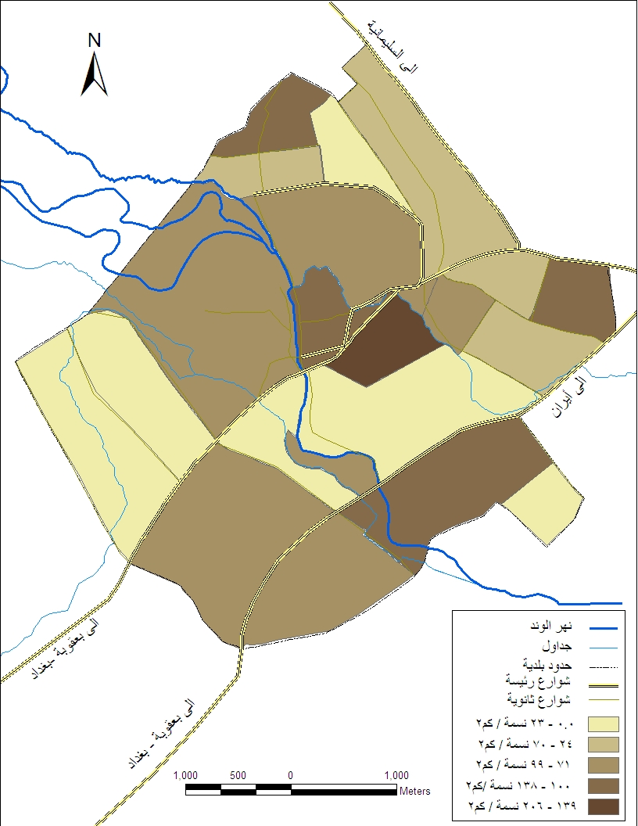

/هكتار
/هكتار
/هكتار
/هكتار
/هكتار

المصدر :- من عمل الباحثة بالاعتماد على بيانات الجدول ( 8)

الجدول ( 9 )
توزيع السكان والاسر على الوحدات السكنية في مدينة خانقين لعام 1997 .
ت | عدد | اسرة  واحدة | النسبة  المئوية  من  الاجمالي | اسرتان | النسبة  المئوية  من  الاجمالي | ثلاث  اسر  فاكثر | النسبة  المئوية  من  الاجمالي | المجموع | النسبة  المئوية
1 | الوحدات السكنية | 4008 | 90,4 | 360 | 8,1 | 67 | 1,5 | 4435 | 100
2 | الاسر | 4008 | 81,1 | 720 | 14,6 | 213 | 4,3 | 4941 | 100
3 | السكان | 25227 | 86 | 3234 | 11 | 885 | 3 | 29346 | 100
المصدر :- (1 ) جمهورية العراق ، وزارة التخطيط ، الجهاز المركزي للاحصاء ، نتائج التعداد لعام 1997 ، بيانات غير منشورة ، جدول ( 1 ) , ( 2 ) عمل الباحثة .
الجدول (10)
توزيع الاسر والسكان بحسب ملكية السكن في مدينة خانقين لعام 1997 .
ت | عدد | ملك | النسبة  المئوية  % | ايجار | النسبة  المئوية  % | اخرى | النسبة  المئوية | المجموع | النسبة  المئوية  %
1 | الاسر | 2486 | 50,3 | 1495 | 30,3 | 960 | 19,4 | 4941 | 100
2 | السكان | 15431 | 52,6 | 8533 | 29,1 | 5382 | 18,3 | 29346 | 100
المصدر:- (1) جمهورية العراق ، وزارة التخطيط ، الجهاز المركزي للاحصاء ، نتائج التعداد لعام 1997، بيانات غير منشورة ، جدول ( 2 ) , ( 2 ) عمل الباحثة .
وبحسب بيانات حصر وترقيم عام 2010 ازداد السكان ليصبح (50679) نسمة وهو اكثر بفارق (21243) نسمة من التعداد السابق ، ويتوزع على (20) حياً ومحلة سكنية وبصورة غير متساوية ، يأتي حي الطليعة في مقدمتها بواقع (6309 ) نسمة ويشكل نسبة (12,5 % ) من مجموع السكان ، بعد ان كان يحتل حي المزرعة ( البعث سابقا ) المرتبة الاولى بنسبة ( 12,3 %) من السكان بواقع ( 3595 ) نسمة ، اما اقل عدد للسكان فقد بلغ (997 ) في حي الشعلة بنسبة ( 2 % ) من مجموع السكان بعد ان كان عام 1997 يحتلهاحي امام عباس ( محلة 1حزيران سابقا ) ، بعدد (371 ) نسمة بنسبة ( 1,3 % ) .
اما الكثافة السكانية فقد بلغت في المدينة (97,9 ) نسمة / هكتار ، وهي اعلى مما كانت عليها عام 1997 بمعدل ( 92,5) نسمة / هكتار ، بسبب ارتفاع عدد السكان ، ويختلف هذا المعدل بين احياء المدينة فقد بلغ اعلاه (231,3) نسمة/هكتار في حي المزرعة، بعد ان كان (205,4) نسمة/هكتار الحي نفسه ، ووصل الى ادناه (27,5) نسمة /هكتار في حي المعلمين، بعد ان كان يحتل هذه المرتبة حي توله فروش الاولى ( التأميم الاولى سابقا ) بمعدل (8,3) نسمة/هكتار ، ينظر الخريطة ( 3 )
اما الوحدات السكنية فانها تتوزع بكثافة مختلفة ويأتي حي توله فروش الثانية بالمرتبة الاولى ب ( 899 ) وحدة سكنية ،بعد ان كان حي المزرعة يحتل هذه المرتبة بواقع ( 572 ) وحدة سكنية ، اما حي الشعلة فانه يأتي بالمرتبة الاخيرة بعدد ( 124 ) وحدة سكنية بعد ان كان حي امام عباس (محلة 1 حزيران سابقا ) يحتلها بواقع ( 37 ) وحدة فقط .
اما بالنسبة لكثافة الوحدات السكنية فانها قد وصلت الى ( 16,6) وحدة/هكتار بعد ان كانت عام 1997 ( 14,8 ) وحدة / هكتار ، اما اعلى معدل لها فقد بلغ (33,3) وحدة / هكتار في حي المزرعة ( البعث سابقا ) بعد ان كان ( 32,7 ) وحدة / هكتار عام 1997 في الحي ذاته، واقلها وصل الى (4,2) وحدة / هكتار في حي المعلمين، بعد ان كان (2,3 ) وحدة / هكتار فقط في ( محلة 1 حزيران سابقا ) حي امام عباس .
كما ان عدد الاسر يختلف بين احياء المدينة فقد بلغ اعلى عدد ( 955 ) اسرة في حي الطليعة بعد ان كان عام 1997 في حي 14 رمضان بعدد (573 ) اسرة، اما اقلها فوصل الى ( 144 ) اسرة في حي الشعلة بعد ان كان في محلة 1 حزيران بعدد (38 ) اسرة فقط .
اما معدل عدد الساكنين في الوحدة السكنية فقد انخفض عن التعداد السابق الى (5,81 ) نسمة / وحدة ، بعد ان كان ( 6,8 ) نسمة / وحدة ، الا ان هذا المعدل يختلف بين احياء المدينة فقد بلغ اعلى معدل له في محلة باشا كوبري ( الوحدة سابقا) ( 8,2 ) نسمة / وحدة بعد ان كان ( 10 ) نسمة / وحدة في حي امام عباس (1 حزيران سابقا ) عام 1997، اما اقلها فقد وصل الى (4,3) نسمة/وحدة في حي اركوازي ، بعد ان كان في حي المزرعة (البعث سابقا ) بمعدل (5,3)نسمة/ وحدة ، اما معدل عدد افراد الاسرة فقد بلغ ( 5,18 ) نسمة / اسرة في مدينة خانقين لعام 2010 م بعد ان كان عام 1997 بمعدل( 5,9 ) نسمة/اسرة ، وقد بلغ اعلى معدل له في محلة باشا كوبري بمعدل ( 7,5 ) نسمة / اسرة بعد ان كان (9,8) نسمة / اسرة في حي امام عباس( 1 حزيران سابقا ) عام 1997 واقله (4) نسمة / اسرة فقط في حي كهريز بعد ان كان ( 5,1 ) نسمة / اسرة في محلة الطليعة .
اما معدل عدد الاسر الشاغلة للوحدات السكنية فقد بلغ(1,12)اسرة/وحدة بالمعدل نفسه لعام 1997 ، الا انه اختلف من حيث اعلى معدل حيث وصل الى (1,25 ) اسرة / وحدة في حي العمال بعد ان كان عام 1997 (1,45 ) في حي توله فروش الثانية ( تأميم الثانية سابقا ) ، اما اقل معدل فقد وصل الى ( 1,01 ) اسرة / وحدة في حي توله فروش الثانية وجلوه واغا وخليفة على التوالي بعد ان سجل عام 1997 بواقع اسرة واحدة في الوحدة السكنية في حي المعلمين . ينظر الجدول (11) والخريطة (3).
2– الحراك السكني
ويعني انتقال سكان المدينة بين احيائها لاسباب كثيرة ومتداخلة ، الا ان عامل التحضر ودورة حياة الاسرة اكثر العوامل قوة في دفع السكان الى تغيير مسكنهم ، فالعملية ناتجة عن تغيير الاسر لمساكنها بما يلبي الحاجة السكنية المتولدة من التحولات في تركيب الاسرة الذي يصاحب دورة حياة العائلة وهي الدالة الرئيسية لهذا الحراك ، ويترتب على هذا الانتقال ضغط كبير على الخدمات المجتمعية والعامة وعدم التجانس الاجتماعي بين ابناء الحي الواحد مما يؤدي الى فقدان بعض الاحياء لسماتها كالهدوء والنظافة والامان بسبب انتقال اسر دون المستوى الاجتماعي لسكانها ⁽⁾.
يلاحظ من الجدول (12) ان حركة انتقال السكان بين احياء المدينة باتجاهين الاول من احياء المدينة القديمة كحي الطليعة ، واستحوذ على ( 13,6 % ) من الحركة الخارجة من احياء نحو احياء اخرى كأحياء العمال والشعلة كذلك الى اوبارة وداره كوناره ، كما يلاحظ هنالك حركة اخرى من احياء الشهداء وكهريز و 14 رمضان نحو احياء والشرطة و توله فروش (الاولى والثانية ) حيث تستقبل ( 10,2 % ) من الحركة على التوالي ، وهذا ما يفسر نمو هذه الاحياء بشكل سريع وملحوظ فضلاً عن وجود حركة نحو حي الشهداء ، اما اقل الاحياء التي تخرج منها حركة انتقال السكان فهي احياء آزادي والشعلة وباشا كوبري .
الجدول (11)
توزيع احياء ومحلات مدينة خانقين بحسب عدد السكان وكثافتهم الصافية وعدد الوحدات السكنية والاسر لعام 2010
ت | اسم الحي او المحلة | مجموع السكان | النسبة المئوية من اجمالي السكان % | المساحة بالهكتار | كثافة السكان نسمة/ هكتار | مجموع الوحدات السكنية | كثافة الوحدات السكنية وحدة/ هكتار | مجموع الاسر | كثافة الاشغال نسمة / وحدة | معدل عدد افراد الاسرة نسمة/ اسرة | معدل عدد الاسر في الوحدة اسرة/ وحدة
1 | 14 رمضان الاولى | 2932 | 5.9 | 38.3 | 76.5 | 565 | 14.7 | 596 | 5.2 | 4.9 | 0.05
2 | 14 رمضان الثانية | 1878 | 3.7 | 65.3 | 28.8 | 336 | 5.1 | 352 | 5.6 | 5.4 | 0.05
3 | المعلمين | 1640 | 3.2 | 59.6 | 17.5 | 250 | 4.2 | 400 | 6.6 | 4.1 | 1.6
4 | العمال | 2845 | 5.6 | 25.5 | 111.6 | 374 | 14.7 | 467 | 7.6 | 6.1 | 1.25
5 | الشعلة | 998 | 2 | 11 | 90.6 | 124 | 11.3 | 144 | 8.1 | 6.9 | 1.16
6 | اركوازي | 2222 | 4.3 | 40.2 | 55.3 | 521 | 13 | 540 | 4.3 | 4.2 | 1.04
7 | الشرطة | 1608 | 3.1 | 23.5 | 68.4 | 173 | 11.6 | 293 | 5.9 | 5.5 | 1.07
8 | المزرعة | 4325 | 8.5 | 18.7 | 231.3 | 623 | 33.3 | 697 | 7 | 6.2 | 1.12
9 | الطليعة | 6309 | 12.5 | 32.4 | 194.7 | 895 | 27.6 | 955 | 7.1 | 6.6 | 1.7
10 | توله فروش الاولى | 2908 | 5.7 | 29.1 | 99.9 | 586 | 20.1 | 676 | 5 | 4.3 | 1.15
11 | توله فروش الثانية | 4560 | 8.9 | 42.2 | 108.1 | 899 | 21.3 | 909 | 5.1 | 5.1 | 1.01
12 | باشا كوبري | 1195 | 2.3 | 6.4 | 186.7 | 146 | 22.8 | 160 | 8.2 | 7.5 | 1.1
13 | اغا وخليفة وجلوه | 1526 | 3 | 15.8 | 96.6 | 334 | 21.1 | 337 | 4.6 | 4.5 | 1.01
14 | امام عباس | 3158 | 6.3 | 45.3 | 69.7 | 63 | 14.1 | 690 | 5 | 4.6 | 1.08
15 | ملك شاه | 2325 | 4.6 | 22.1 | 105.2 | 445 | 20.1 | 473 | 5.3 | 5 | 1.06
16 | كهريز | 1544 | 3.1 | 35.1 | 43.9 | 355 | 10.1 | 388 | 4.4 | 4 | 1.09
17 | الشهداء | 3486 | 6.9 | 31.5 | 110.6 | 647 | 20.5 | 706 | 5.4 | 5 | 1.09
18 | أوبارة | 1551 | 3.1 | 16 | 96.9 | 281 | 17.5 | 333 | 5.5 | 4.7 | 1.19
19 | آزادي | 1854 | 3.7 | 21.5 | 86.2 | 340 | 15.8 | 406 | 5.5 | 4.6 | 1.19
20 | داره كوناره | 1816 | 3.6 | 26.4 | 68.7 | 389 | 14.7 | 411 | 4.7 | 4.4 | 1.06
20 | مجموع المدينة | 50676 | 100 | 606.2 | 97.9 | 9020 | 16.6 | 9933 | 5.81 | 5.12 | 1.12
المصدر :- جمهورية العراق ، وزارة التخطيط والتعاون الانتمائي ، الجهاز المركزي للاحصاء وتكنولوجيا المعلومات , نتائج حصر وترقيم عام 2010, بيانات غير منشورة , ناحية خانقين المركز . 2- عمل الباحثة

الخريطة (3)
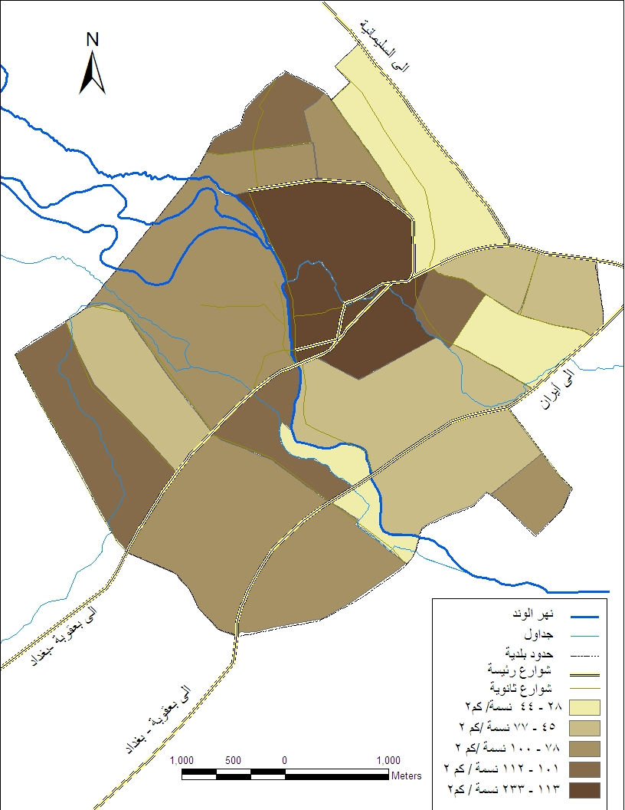
التوزيع المكاني للكثافة الصافية لسكان مدينة خانقين بحسب أحيائها لعام 2010

/هكتار
/هكتار
/هكتار
/هكتار
/هكتار

المصدر :- من عمل الباحثة بالاعتماد على بيانات الجدول ( 11 )

الجدول (12)
الحراك السكني بين احياء مدينة خانقين لعام 2010
ت | الى حي  من حي | 14 رمضان | المعلمين | العمال | الشعلة | اركوازي | الشرطة | المزرعة | الطليعة | توله فروش | باشا كوبري | اغا وخليفة  وجلوه | امام عباس | ملك شاه | كهريز | الشهداء | أوبارة | آزادي | داره كوناره | مجموع | النسبة المئوية
1 | 14 رمضان 1،2 | - | - | - | - | - | - | - | 2 | 1 | 1 | 4 | - | - | - | 3 | - | - | - | 11 | 7,5
2 | المعلمين | 1 | - | 1 | 1 | - | 2 | - | - | - | - | - | 1 | 1 | - | - | - | - | 1 | 8 | 5,4
3 | العمال | - | 1 | - | 1 | - | 1 | 1 | - | - | - | - | 1 | - | - | 2 | 1 | 1 | - | 9 | 6,1
4 | الشعلة | - | - | - | - | - | - | - | - | - | - | - | - | - | - | - | - | 1 | - | 1 | 0,7
5 | اركوازي | - | 2 | 1 | 1 | - | 1 | 1 | - | - | - | - | - | - | - | - | - | - | 1 | 7 | 4,8
6 | الشرطة | 1 | 2 | 2 | - | - | - | 1 | - | 1 | - | - | - | - | - | - | - | - | 1 | 8 | 5,4
7 | المزرعة | - | - | 3 | - | - | - | - | - | 2 | - | - | - | - | - | - | - | 1 | 1 | 7 | 4,8
8 | الطليعة | 1 | - | 5 | 2 | - | 1 | 1 | 1 | 1 | - | - | - | - | 2 | 2 | 2 | 2 | - | 20 | 13,6
9 | توله فروش 1،2 | 1 | - | - | - | 1 | - | 1 | - | - | - | - | - | 1 | 1 | 2 | 2 | - | - | 9 | 6,1
10 | باشا كوبري | - | - | - | - | - | 1 | 1 | - | - | - | - | 1 | - | - | - | - | - | - | 3 | 2
11 | اغا وخليفة وجلوه | 1 | - | - | 1 | 1 | 2 | 1 | - | - | - | - | - | - | - | - | - | 1 | 1 | 8 | 5,4
12 | امام عباس | - | - | - | - | - | 2 | 1 | 1 | 1 | - | - | - | - | - | - | 2 | - | - | 7 | 4,8
13 | ملك شاه | - | - | - | - | - | 1 | 1 | - | 1 | - | 2 | 1 | - | 2 | - | - | - | - | 8 | 5,4
14 | كهريز | 1 | - | - | - | 1 | 1 | 1 | - | 1 | - | - | - | 1 | - | 1 | 2 | 1 | 1 | 11 | 7,5
15 | الشهداء | 1 | - | - | - | 1 | 1 | - | - | 2 | - | - | 1 | 1 | 1 | 2 | 1 | 1 | 1 | 13 | 8,8
16 | أوبارة | - | - | - | - | - | 1 | - | 1 | 3 | - | - | - | - | 1 | - | - | - | - | 6 | 4,1
17 | آزادي | - | - | - | - | - | - | - | - | 1 | - | - | 1 | - | - | - | - | - | - | 2 | 1,4
18 | داره كوناره | - | - | - | - | - | 1 | - | - | 1 | 1 | - | 1 | 1 | 1 | 1 | 1 | 1 | - | 9 | 6,1
 | مجموع | 7 | 5 | 12 | 6 | 4 | 15 | 10 | 5 | 15 | 2 | 6 | 7 | 5 | 8 | 13 | 11 | 9 | 7 | 147 | 100%
 | النسبة المئوية | 4.8 | 3.4 | 8.2 | 4.1 | 2.7 | 10.2  المصدر :- تحليل استمارة الستبيان | 6.8 | 3.4 | 10.2 | 1.4 | 4.1 | 4.8 | 3.3 | 5.4 | 8.8 | 7.5 | 6.1 | 4.8

3– الهجرة
الهجرة من العوامل المؤثرة في حجم السكان ، وبالتالي حجم الطلب على السكن .
لقد شهدت عملية الطلب على السكن شدا" وجذبا" في مدينة خانقين ، فتارة يرتفع معدل الطلب عليه بسبب تحسن الاوضاع المعاشية والسياسية للمدينة ، وتارة تكون المدينة من المدن الطاردة للسكان فيصبح سوق السكن في كساد.
ففي بداية الثمانينيات من القرن الماضي تعرضت مدينة خانقين لهجرة نازحة منها، جعلت الوضع السكاني للمدينة في تخلخل ، حيث هجرها اكثر من ثلث السكان ، وهذه الهجرة احد اكبر هجرتين متعاكستين شهدتهما المدينة ، واستمرت هذه الهجرة حتى بداية التسعينيات .
ثم بدأت المدينة تستقبل السكان الجدد من مناطق مختلفة من العراق ، وهذا بدوره نشط حركة الطلب على السكن ، بعد عام 2003 فقد حدثت الهجرة الكبيرة الثانية المعاكسة لأهالي المدينة الذين عادوا أليها ، مما أدى ألى ارتفاع معدل الطلب على السكن ، والجدول (13) يبين المدن التي جاءت منها الاسر المهاجرة ، ولقد بلغت نسبة هذه الاسر ( 38,5 % ) من مجموع الاسر التي شملتها الدراسة الميدانية بعدد ( 99 ) اسرة ، علما ان حجم العينة ( 257 ) منها (11 ) أسرة لم تغير محل سكنها لقد كان توسع ألاحياء السكنية داخل الحدود البلدية للمدينة فضلاً عن ظهور النمو العشوائي للأحياء الملاصقة لحدودها أيضا من أهم نتائج هذه الهجرة .

الجدول( 13)
الهجرة الداخلة الى مدينة خانقين بعد عام 2003 من المدن الاخرى
من  الى | بغداد | بعقوبة | الرمادي | المقدادية | السليمانية | سامراء | تكريت | كركوك | جلولاء | السعدية | سماوة | المجموع
خانقين | 39 | 20 | 9 | 6 | 5 | 6 | 3 | 3 | 3 | 3 | 2 | 99
نسبها المئوية من اجمالي الاسر المهاجرة | 39,4 | 20,2 | 9,1 | 6,1 | 5,1 | 6,1 | 3 | 3 | 3 | 3 | 2 | 100
المصدر : تحليل استمارة الاستبيان

الاستنتاجات
1-هنالك عدة متغيرات اثرت في نمو الاستعمال السكني منها الاجتماعي كتركيب السكان وتوزيعهم والحراك السكني والهجرة الداخلة والخارجة من المدينة واليها كذلك المتغيرات الاقتصادية كالفعاليات الاقتصادية للسكان وقدرتهم الاقتصادية ومعدل دخل الاسرة والفرد وكلفة انشاء الوحدة السكنية وعمرها والعرض والطلب ، فضلاً عن الى المتغيرات الادارية ، كالتخطيط العمراني وفرز الاراضي السكنية واجازات البناء .
2 - تواجه مدينة خانقين هجرة متجهة نحوها من مدن بغداد بنسبة (39,4%) من مجموع الاسر الداخلة اليها وبنسبة (20,2%) من مدينة بعقوبة و ( 9,1%) من الرمادي فضلاً عن مدن اخرى كالمقدادية (6,1%) و سامراء( 6,1%) والسليمانية ( 5,1%) ، الامر الذي ادى الى ارتفاع معدل نمو السكان بشكل ملحوظ فقد بلغ للاعوام 2004 الى ( 4,3% ) و عام 2005 بمعدل ( 28,9% ) و 2006 وصل الى ( 9,7% ) و 2008 الى ( 7,9% ) وعام 2010 الى (3,5% ) وجميعها اكبر من المعدل العام في العراق ، مما انعكس على زيادة الطلب على السكن وارتفاع اسعار الاراضي والعقارات السكنية في المدينة
3 - هنالك وحدات سكنية تبنى في مدينة خانقين دون اجازات بناء ، سواء كان صنف الارض المبنية عليها سكنية او زراعية ، لذا لم يتم تسجيل جميع الوحدات السكنية المبنية بعد عام 2003 في سجلات البلدية .
4– ارتفاع متوال لمعدل ملكية السكن للاسر في مدينة خانقين فقد بلغ عام 1977 ( 35,2% ) من مجموع الاسر و (43,6% ) عام 1987 و( 50,3% ) عام 1997 ، كما ارتفع معدل الوحدات السكنية المسكونة من قبل اسرة واحدة الى ( 85,7% ) عام 1977 و ( 89,4% ) عام 1987 و ( 90,4% ) عام 1997 من مجموع الوحدات السكنية في المدينة .

التوصيات
- تفعيل دور الجهات الرسمية ( كالبلدية والمصرف العقاري ) في المشاركة في حل ازمة السكن في المدينة من خلال فرز الاراضي وتوزيعها للمواطنين وبأسعار مناسبة ، وكذلك منح السلف وبأسعار فائدة قليلة ( وحدة تسديد ذات امد ليس قصيراً) ، فضلاً عن تحويل صنف بعض المساحات من الاراضي الزراعية داخل المدينة ، لتمكن المواطنين من ذوي الدخول المنخفضة والمحدودة من امتلاك وحدة سكنية .

Abstract
Affect the function of housing the city's many variables come in the forefront of social variables, it may be that influence directly or indirectly, they are either consequences in the way of progress or to work to pay Jltha forward depending on the extent of its development and progress, increase or decrease The social variables population and the size and composition and age and gender distribution.

المصادر :
- الجمهورية العراقية ، وزارة التخطيط ، جهاز المركزي للاحصاء ، نتائج التعداد العام للسكان لعام 1977
- جمهورية العراق ، وزارة التخطيط والتعاون الانمائي ، الجهاز المركزي للاحصاء وتكنولوجيا المعلومات ، الهيئة العليا للتعداد العام للسكان والمساكن ، بيانات حصر وترقين عام 2010 ، جدول رقم (2) ناحية مركز خانقين ، بيانات غير منشورة .
- الجمهورية العراقية ، وزارة التخطيط ، جهاز المركزي للاحصاء ، نتائج التعداد العام للسكان لعام 1987 ، بيانات غير منشورة ، جدول (1 ) و (2)
- الجمهورية العراقية ، وزارة التخطيط ، جهاز المركزي للاحصاء ، نتائج التعداد العام للسكان لعام 1997 ، بيانات غير منشورة جدول (1) و (2) .
- المملكة العراقية ، وزارة الداخلية ، مديرية النفوس العامة ، المجموعة الاحصائية لعام 1947، 1957، لواء ديالى.
- لطيف ، بشير ابراهيم وزميلاه ، خدمات المدن ( دراسة في الجغرافية التنموية ) ، ط1 ، بغداد ، 2009.

(?) المملكة العراقية ، وزارة الداخلية ، مديرية النفوس العامة ، المجموعة الاحصائية لعام 1947، 1957، لواء ديالى.
(? ) بشير ابراهيم لطيف وزميلاه ، خدمات المدن ( دراسة في الجغرافية التنموية ) ، ط1 ، بغداد ، 2009 ، ص80 .

